实证论文统计图，字体字号和 Python 设置
原创 CoPaper.AI CoPaper.AI
2026年3月18日 04:01 美国 听全文
论文统计图的字体和字号到底怎么设？一一一文讲透中英文社科论文规范 + Matplotlib 完整配置
你有没有经历过这样的场景：回归跑完了、图画好了、论文也快收尾了，结果导师/审稿人一句"你这个图的字体不对、字号太小"打回来重做？或者投稿时被期刊编辑退回，理由是"figure does not meet formatting requirements"？
字体和字号看似是小事，实际上是学术出版中最常被忽视、也最容易踩坑的环节。本文将系统梳理中文核心期刊和英文社科实证期刊对统计图字体字号的要求，并给出可直接复用的 Matplotlib 配置代码。

一、为什么字体字号这么重要？
学术论文的统计图不是画给自己看的——它最终会出现在期刊的 PDF 版、印刷版、甚至读者缩放后的手机屏幕上。字体和字号的核心目标只有一个：在最终呈现尺寸下清晰可读。
期刊排版时通常会将图片缩放到单栏或双栏宽度。如果你画图时字号偏小，缩放后可能只剩 4-5pt，肉眼几乎无法辨认。反过来，字号过大则会挤压数据区域，影响信息密度。
因此，正确的做法是：在 Matplotlib 中直接按期刊要求的最终尺寸（figsize）来设定图片大小，然后在这个尺寸下设置合适的字号，而不是先画一个巨大的图再缩放。
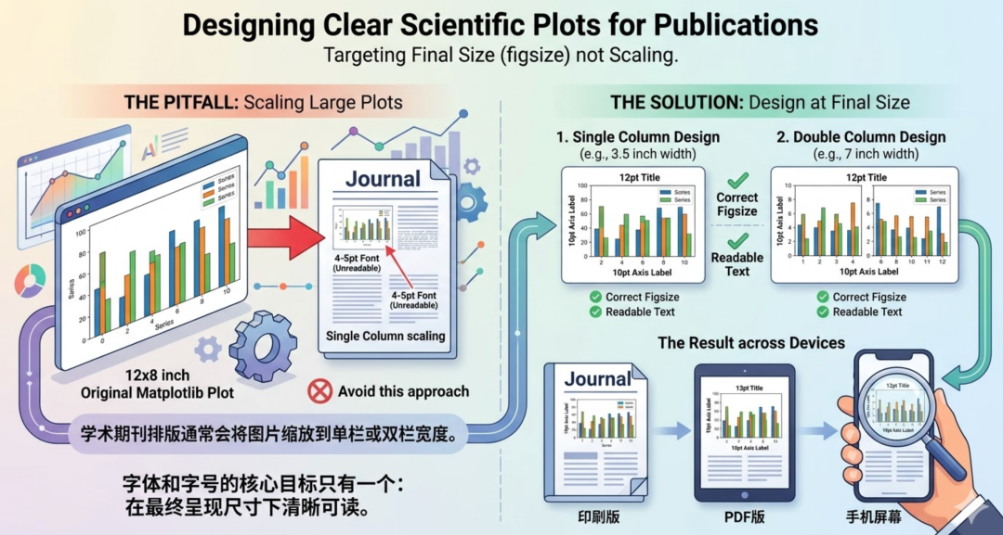

二、中文社科论文的字体与字号规范
2.1 国家标准与通用规范
中国学术论文的排版依据主要来自 GB/T 7713.2—2022《学术论文编写规则》，以及各高校学位论文模板和期刊投稿指南。虽然国标对图表内部文字的规定相对宽泛，但业界已形成了较为统一的实践惯例。
图表内部文字的通用规范
元素 | 字体 | 字号 | 备注
图题（图下方标题） | 宋体 / 黑体 | 小五号 ~ 五号（9pt ~ 10.5pt） | 居中，"图 1"加粗
坐标轴标签（轴名称） | 宋体 | 六号 ~ 小五号（7.5pt ~ 9pt） | 物理量用斜体，单位用正体
坐标轴刻度数字 | Times New Roman | 六号 ~ 小五号（7.5pt ~ 9pt） | 数字统一用英文字体
图例文字 | 宋体 + Times New Roman | 六号 ~ 小五号（7.5pt ~ 9pt） | 中英文混排
图注（数据来源、注释） | 宋体 | 小五号（9pt） | 置于图下方
要点：中文部分用宋体（正文）或黑体（标题加粗），英文和数字用 Times New Roman，这是中文学术论文最广泛的字体搭配。
2.2 主要中文核心期刊的具体要求
不同期刊的具体要求可能有细微差异，以下是常见的几种规范：
CSSCI 社科期刊通用规范：
- 正文正文附注、图表"数据来源"和"注释"：宋体或 Times New Roman，小五号
- 图序号和图标题：居中置于图下方，小四号宋体
- 图内文字（坐标轴、标签等）：宋体六号字
- 表格字号：9-10pt（六号 ~ 小五号），清晰可读即可
《管理世界》等顶刊规范：
- 图表中的各种变量尽量不用英文代码表达，而应尽量用简洁易懂的中文名表达
- 汇报回归结果或其他统计结果时应对结果进行整理，不可直接从统计软件中拷贝
学位论文通用规范：
- 图注格式：宋体、小五号、1.25 倍行距、居中对齐
- 图表名称标注：图片名称在下方，表格名称在表格上方
2.3 中文字号与 pt 的换算
很多人搞不清"几号字"对应多少 pt，这里给出换算表：
中文字号 | 磅值 (pt) | 常见用途
小四号 | 12 pt | 图表标题
五号 | 10.5 pt | 正文、图注
小五号 | 9 pt | 图表内文字、注释
六号 | 7.5 pt | 图内标签（最小推荐值）
小六号 | 6.5 pt | 一般不推荐
经验法则：中文论文图表内文字，9pt（小五号）是最安全的选择。不确定时就用 9pt，既不会太大浪费空间，也不会缩放后看不清。

三、英文社科实证论文的字体与字号规范
3.1 APA 格式（社科论文最常用）
APA 第 7 版是社会科学领域最广泛使用的格式规范。关于图表的要求：
- 字体类型：无衬线字体（sans-serif），如 Calibri、Arial
- 字号范围：8-14pt
- 坐标轴标签：Title Case（首字母大写），平行于对应坐标轴
- 图例：Title Case，置于图内或图下方（不要放在侧面）
- 避免：网格线、3D 效果（除非必要）

3.2 主要英文期刊的具体要求
不同期刊的规范差异较大，以下整理了社科研究者最常遇到的几类期刊规范：
Nature / Nature Human Behaviour
元素 | 要求
字体类型 | Arial 或 Helvetica（强制无衬线）
正文字号 | 5-7 pt
子图标签 (a, b, c) | 8 pt 加粗，小写正体
最小字号 | 5 pt
单栏宽度 | 89 mm（3.5 英寸）
双栏宽度 | 183 mm（7.2 英寸）
最大高度 | 247 mm（9.7 英寸）
分辨率 | 最低 300 dpi，建议 450 dpi+
文件格式 | PDF 或 EPS（矢量）
IEEE（工程与交叉学科）
元素 | 要求
字体类型 | Helvetica / Times New Roman / Arial / Cambria
推荐字号 | 9-10 pt（最低 6 pt）
坐标轴标签 | 8-10 pt
子图标签 | 8 pt Times New Roman，格式 (a) (b) (c)
单栏宽度 | 3.5 英寸（88.9 mm）
双栏宽度 | 7.16 英寸（182 mm）
线条粗细 | 最低 0.5-1.0 pt
分辨率 | 线条图 >600 dpi，灰度/彩色图 >300 dpi
Elsevier 系列期刊（SSCI 社科类众多）
元素 | 要求
字体类型 | Arial / Helvetica / Times New Roman / Courier
正文字号 | 7 pt（成品印刷尺寸）
下标/上标 | 最低 6 pt
单栏宽度 | 90 mm
1.5 栏宽度 | 140 mm
双栏宽度 | 190 mm
分辨率 | 线条图 1000 dpi，混合图 500 dpi，照片 300 dpi
Springer Nature 社科期刊
元素 | 要求
字体类型 | Helvetica 或 Arial（无衬线）
字号范围 | 8-12 pt（2-3 mm）
分辨率 | 线条图 1200 dpi，灰度图 300 dpi
American Economic Review (AER)
元素 | 要求
正文字体 | Times New Roman
图表格式 | 矢量 PDF / EPS / AI
照片分辨率 | 300 dpi
特殊要求 | 不使用星号表示显著性，改用括号内标准误
3.3 总结：英文期刊的共性规律
尽管各期刊规范有差异，但可以归纳出以下共性：
- 字体：Arial / Helvetica（无衬线）或 Times New Roman（衬线），取决于期刊偏好
- 字号：7-10 pt 是安全区间，8 pt 是最常见的推荐值
- 线条粗细：0.5-1.0 pt
- 分辨率：矢量格式（PDF/EPS）优先；位图至少 300 dpi，线条图 600 dpi+
- 一致性：同一篇论文中所有图的字体、字号、样式必须统一
经验法则：英文论文图表内文字，8pt 是最安全的选择，搭配 Arial 或 Times New Roman。不确定时先查目标期刊的 Author Guidelines。

四、Matplotlib 完整配置方案

4.1 中文论文配置（宋体 + Times New Roman）
中文社科论文的核心需求是：中文用宋体，英文和数字用 Times New Roman。这在 Matplotlib 中有几种实现方式。
方案一：rcParams 全局配置（推荐）
import matplotlib.pyplot as plt
from matplotlib import rcParams
# 中文宋体 + 英文接近 Times New Roman 的配置
config = {
"font.family": "serif",
"font.serif": ["SimSun"], # 宋体（Windows）/ 可替换为 "Songti SC"（macOS）
"font.size": 9, # 全局默认字号 = 小五号
"mathtext.fontset": "stix", # 数学字体用 STIX，接近 Times New Roman
"axes.unicode_minus": False, # 解决负号显示问题
"axes.labelsize": 9, # 坐标轴标签
"axes.titlesize": 10.5, # 图标题 = 五号
"xtick.labelsize": 9, # X 轴刻度
"ytick.labelsize": 9, # Y 轴刻度
"legend.fontsize": 9, # 图例
"figure.dpi": 300, # 显示分辨率
"savefig.dpi": 600, # 保存分辨率
"figure.figsize": (5.51, 3.54), # 双栏宽度 140mm ≈ 5.51in
}
rcParams.update(config)
# 刻度数字单独设为 Times New Roman
plt.rcParams["xtick.labelsize"] = 9
plt.rcParams["ytick.labelsize"] = 9
使用示例：
import numpy as np
x = np.linspace(0, 10, 100)
y1 = np.sin(x)
y2 = np.cos(x)
fig, ax = plt.subplots(figsize=(5.51, 3.54))
ax.plot(x, y1, label="正弦函数", linewidth=1.0)
ax.plot(x, y2, label="余弦函数", linewidth=1.0, linestyle="--")
ax.set_xlabel("时间 (s)")
ax.set_ylabel("振幅 (V)")
ax.set_title("三角函数对比")
ax.legend()
# 刻度数字用 Times New Roman
for label in ax.get_xticklabels() + ax.get_yticklabels():
label.set_fontname("Times New Roman")
plt.tight_layout()
plt.savefig("figure_cn.pdf", bbox_inches="tight")
plt.show()
方案二：使用 mksci-font 库（最简便）
mksci-font 是专为中国科研人员开发的 Matplotlib 字体配置工具。
pip install mksci-font
from mksci_font import config_font, mksci_font
# 方式 1：全局配置
config_font({"font.size": 9})
# 方式 2：装饰器（推荐）
@mksci_font(ylabel="纵坐标")
defmy_plot():
_, ax = plt.subplots(figsize=(5.51, 3.54))
ax.plot([1, 2, 3], [4, 5, 6])
return ax
my_plot()
方案三：Matplotlib 3.6+ Font Fallback
Matplotlib 3.6 版本引入了字体回退（font fallback）功能，可以直接指定多个字体：
import matplotlib.pyplot as plt
plt.rcParams["font.family"] = ["Times New Roman", "SimSun"]
plt.rcParams["axes.unicode_minus"] = False
这种方式下，Matplotlib 会优先使用 Times New Roman 渲染英文和数字，遇到中文字符时自动 fallback 到宋体。这是目前最简洁的方案。
4.2 英文论文配置
通用学术配置（衬线字体 / Times New Roman）
import matplotlib.pyplot as plt
plt.rcParams.update({
"font.family": "serif",
"font.serif": ["Times New Roman"],
"font.size": 8, # 8pt 是最通用的选择
"axes.labelsize": 8,
"axes.titlesize": 9,
"xtick.labelsize": 8,
"ytick.labelsize": 8,
"legend.fontsize": 7,
"xtick.direction": "in", # 刻度线朝内
"ytick.direction": "in",
"xtick.minor.visible": True, # 显示次要刻度
"ytick.minor.visible": True,
"axes.linewidth": 0.5, # 坐标轴线宽
"lines.linewidth": 1.0, # 数据线宽
"figure.dpi": 150,
"savefig.dpi": 600,
"savefig.bbox": "tight",
"pdf.fonttype": 42, # 嵌入字体为 TrueType（兼容性好）
"ps.fonttype": 42,
})
Nature 风格配置（无衬线字体 / Arial）
import matplotlib.pyplot as plt
plt.rcParams.update({
"font.family": "sans-serif",
"font.sans-serif": ["Arial", "Helvetica", "DejaVu Sans"],
"font.size": 7, # Nature 标准：5-7pt
"axes.labelsize": 7,
"axes.titlesize": 7,
"xtick.labelsize": 6,
"ytick.labelsize": 6,
"legend.fontsize": 6,
"axes.linewidth": 0.5,
"lines.linewidth": 0.75,
"xtick.major.width": 0.5,
"ytick.major.width": 0.5,
"xtick.major.size": 3,
"ytick.major.size": 3,
"figure.dpi": 150,
"savefig.dpi": 450, # Nature 建议 450dpi+
"pdf.fonttype": 42,
"ps.fonttype": 42,
})
# Nature 单栏图
fig, ax = plt.subplots(figsize=(3.5, 2.5)) # 89mm ≈ 3.5in
IEEE 风格配置
import matplotlib.pyplot as plt
plt.rcParams.update({
"font.family": "sans-serif",
"font.sans-serif": ["Helvetica", "Arial"],
"font.size": 9, # IEEE 推荐 9-10pt
"axes.labelsize": 9,
"axes.titlesize": 10,
"xtick.labelsize": 8,
"ytick.labelsize": 8,
"legend.fontsize": 8,
"axes.linewidth": 0.5,
"lines.linewidth": 1.0,
"figure.dpi": 150,
"savefig.dpi": 600,
"pdf.fonttype": 42,
})
# IEEE 单栏图
fig, ax = plt.subplots(figsize=(3.5, 2.5)) # 88.9mm ≈ 3.5in
# IEEE 双栏图
fig, ax = plt.subplots(figsize=(7.16, 4.0)) # 182mm ≈ 7.16in
4.3 使用 SciencePlots 库（一键切换期刊风格）
SciencePlots 是一个专门为科研绘图设计的 Matplotlib 样式库，内置了多种期刊风格。
pip install SciencePlots
基本使用：
import matplotlib.pyplot as plt
import scienceplots
# 通用科学风格
plt.style.use("science")
# IEEE 风格
plt.style.use(["science", "ieee"])
# Nature 风格
plt.style.use(["science", "nature"])
# 中文支持
plt.style.use(["science", "no-latex", "cjk-sc-font"])
# 自定义叠加
plt.style.use("science")
plt.rcParams.update({
"font.family": "serif",
"font.serif": ["Times New Roman"],
"font.size": 8,
})
临时使用某种风格：
with plt.style.context(["science", "ieee"]):
fig, ax = plt.subplots(figsize=(3.5, 2.5))
ax.plot([1, 2, 3], [1, 4, 9])
plt.savefig("ieee_style.pdf")
注意：SciencePlots 依赖 LaTeX 环境。如果不想安装 LaTeX，可以在样式中加入 "no-latex"。CJK 字体支持需要额外安装中文字体。
4.4 各期刊常用 figsize 速查表
期刊 / 标准 | 单栏宽度 | 双栏宽度 | 推荐字号
Nature | 3.5 in (89 mm) | 7.2 in (183 mm) | 5-7 pt
Science | 3.54 in (90 mm) | 7.08 in (180 mm) | 6-8 pt
IEEE | 3.5 in (88.9 mm) | 7.16 in (182 mm) | 9-10 pt
Elsevier | 3.54 in (90 mm) | 7.48 in (190 mm) | 7 pt
Springer | 3.35 in (85 mm) | 6.69 in (170 mm) | 8-12 pt
APA 格式 | — | — | 8-14 pt
中文期刊（通用） | 2.76 in (70 mm) | 5.51 in (140 mm) | 7.5-9 pt

五、完整的最佳实践清单
画图前
- [ ] 查阅目标期刊的 Author Guidelines / Figure Guidelines
- [ ] 确定 figsize（按期刊要求的最终尺寸设置，不要事后缩放）
- [ ] 确定字体（衬线 vs 无衬线，取决于期刊要求）
- [ ] 用 rcParams 统一设置全局字号
画图时
- [1] 坐标轴标签包含变量名和单位，格式为 变量名 (单位) 或 变量名/单位
- [2] 物理量和变量用斜体，单位用正体
- [3] 同一篇论文中所有图的字体、字号、线宽保持一致
- [4] 图例放在图内或图下方，避免放在侧面
- [5] 使用色盲友好的配色方案（如 viridis、Paul Tol 系列）
保存时
- [1] 优先保存为矢量格式（PDF / EPS）
- [2] 如需位图，分辨率至少 300 dpi（线条图 600 dpi+）
- [3] 使用 bbox_inches="tight" 避免裁切
- [4] 设置 pdf.fonttype: 42 和 ps.fonttype: 42 确保字体嵌入
检查时
- [1] 在 100% 缩放下检查字号是否可读（最小不低于 5-6 pt）
- [2] 检查导出文件中字体是否正确嵌入
- [3] 灰度打印测试——确保不依赖颜色传达信息

六、一个完整示例：社科实证论文的回归系数图
以下是一个完整的、可直接用于社科实证论文的 Matplotlib 代码示例：
import matplotlib.pyplot as plt
import numpy as np
# ========== 全局配置 ==========
plt.rcParams.update({
"font.family": "serif",
"font.serif": ["Times New Roman"],
"font.size": 8,
"axes.labelsize": 9,
"axes.titlesize": 10,
"xtick.labelsize": 8,
"ytick.labelsize": 8,
"legend.fontsize": 7,
"xtick.direction": "in",
"ytick.direction": "in",
"axes.linewidth": 0.5,
"lines.linewidth": 1.0,
"figure.dpi": 150,
"savefig.dpi": 600,
"pdf.fonttype": 42,
"ps.fonttype": 42,
})
# ========== 数据 ==========
variables = ["Education", "Experience", "Gender", "Urban", "Industry"]
coefficients = [0.082, 0.015, -0.156, 0.043, 0.027]
ci_lower = [0.065, 0.008, -0.198, 0.012, -0.005]
ci_upper = [0.099, 0.022, -0.114, 0.074, 0.059]
errors = [[c - l for c, l inzip(coefficients, ci_lower)],
[u - c for u, c inzip(ci_upper, coefficients)]]
# ========== 绑图 ==========
fig, ax = plt.subplots(figsize=(3.5, 2.8)) # 单栏宽度
y_pos = np.arange(len(variables))
ax.errorbar(coefficients, y_pos, xerr=errors, fmt="o",
color="#2c3e50", markersize=4, capsize=3,
capthick=0.8, elinewidth=0.8)
ax.axvline(x=0, color="gray", linestyle="--", linewidth=0.5)
ax.set_yticks(y_pos)
ax.set_yticklabels(variables)
ax.set_xlabel("Coefficient Estimate")
ax.set_title("OLS Regression Results")
# 去掉顶部和右侧边框
ax.spines["top"].set_visible(False)
ax.spines["right"].set_visible(False)
plt.tight_layout()
plt.savefig("regression_coefplot.pdf", bbox_inches="tight")
plt.show()
这段代码生成的系数图（coefficient plot）在经济学和社会学的实证论文中非常常见，近年来越来越多的审稿人倾向于用图形化的方式展示回归结果，而不是仅依赖回归表。

七、常见问题速答
Q：中文论文的图里面，数字应该用什么字体？ A：数字和英文统一用 Times New Roman，这是中文学术出版的普遍惯例。
Q：字号到底应该用 pt 还是"号"来理解？ A：在 Matplotlib 中统一用 pt（磅）。对应关系：五号 = 10.5pt，小五号 = 9pt，六号 = 7.5pt。
Q：Nature 和 AER 的字体要求差别很大，怎么办？ A：Nature 系列强制无衬线字体（Arial/Helvetica），经济学期刊多用衬线字体（Times New Roman）。永远以目标期刊的 Author Guidelines 为准。
Q：Matplotlib 画的图字体总是不对怎么办？ A：
- 确认系统已安装目标字体（如 SimSun、Arial）
- 删除 Matplotlib 字体缓存：rm -rf ~/.cache/matplotlib/*
- 重启 Python 后重新 import matplotlib
- 对于 Linux 系统，可能需要手动将字体文件复制到 Matplotlib 的 ttf 目录下
Q：保存 PDF 时字体没有嵌入怎么办？ A：设置 plt.rcParams["pdf.fonttype"] = 42 和 plt.rcParams["ps.fonttype"] = 42，确保字体以 TrueType 格式嵌入。

总结
场景 | 推荐字体 | 推荐字号 | figsize
中文社科论文 | 宋体 + Times New Roman | 9 pt（小五号） | 5.51 × 3.54 in
英文社科论文（通用） | Times New Roman | 8 pt | 3.5 × 2.5 in（单栏）
Nature 系列 | Arial / Helvetica | 5-7 pt | 3.5 × 2.5 in（单栏）
IEEE 系列 | Helvetica / Arial | 9-10 pt | 3.5 × 2.5 in（单栏）
Elsevier 系列 | Arial / Times New Roman | 7 pt | 3.54 × 2.5 in（单栏）
字体和字号不是小事——它是你的论文给审稿人的「第一印象」。按照规范来，不仅能避免被退稿返修，更能让你的数据可视化看起来干净、专业、可信。

参考来源
中文来源
- mksci-font：让 matplotlib 科研做图变成中文宋体、英文 Times New Roman - GitHub
- matplotlib 设置宋体和 Times New Roman 体 - 博客园
- 在 Matplotlib 中同时使用中文宋体和英文 Times New Roman - 百度开发者
- matplotlib 中文设置为宋体，英文为 Time New Roman - 博客园
- SCI 论文图表制作基本规范 - 图灵学术
- SCI 投稿字体要求 - 意得辑 Editage
- 如何规范化论文中的图表？ - 艾美编辑
- SCI 投稿图片的物理尺寸和标注要求 - 如图所示
- 核心期刊对于字体格式的要求 - 科奥学术
- CSSCI 期刊论文排版格式字体要求 - 爱科会易
- SCI 期刊论文插图中的字体和字体大小注意事项 - 万维书刊
- SCI 论文图表的格式要求 - 研发家
- 毕业论文图注格式规范 - PaperPass
- 完美解决 Python 的 matplotlib 库中英文字体混显问题 - 知乎
- 学术论文写作规范：图表、参考文献与公式格式详解 - CSDN
- Matplotlib SCI 论文绘图配置 - Wayne Fung's Blog
- 期刊论文写作之 Python matplotlib 画图设置 - CSDN
- 论文排版规范详解 - CSDN
- GB/T 7713.2—2022 学术论文编写规则 - 清华大学图书馆
- 论文格式要求及字体大小 - 知乎
英文来源
- Preparing Figures — Our Specifications - Nature Research Figure Guide
- Nature Figure Guidelines 2025 - PlotIvy
- IEEE Figure Format Requirements for Engineering Papers - ScholarViz
- Artwork Sizing Guidelines - Elsevier
- AER Style Guide - American Economic Association
- Tips for Creating Academic Figures with Matplotlib - AC Dustbin
- Making Publication-Quality Figures with Matplotlib - Albert Tian Chen
- Publication-Quality Plots with Matplotlib - Bastian Bloessl
- Python Tip: Ready to Publish Matplotlib Figures - Python For The Lab
- Fonts/Sizes in Matplotlib Figures for LaTeX Publications - Leo C. Stein
- SciencePlots: Matplotlib Styles for Scientific Plotting - GitHub
- Optimizing Matplotlib Visualizations for Academic Papers - Steven Braun
- Figure Setup — APA Style - APA Style
- APA Tables and Figures - Purdue OWL
- Customizing Matplotlib with Style Sheets and rcParams - Matplotlib Official Docs
- Formatting Guide — Nature - Nature
- Guidelines for Figures and Tables — IEEE - IEEE
- Submission Guidelines — SN Social Sciences - Springer Nature
- Style Guide for Figures in Science Writing - University of Illinois
- How to Create Professional and Readable Scientific Plots in Python - Medium

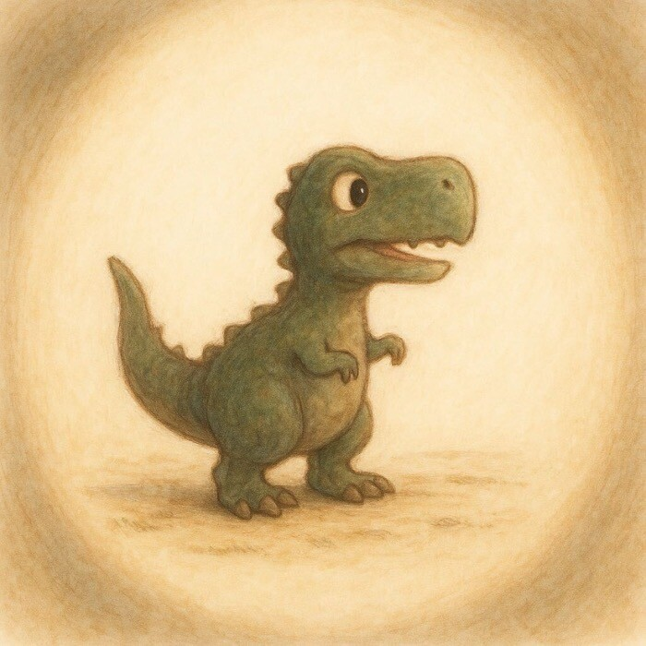
CoPaper.AI
喜欢作者
阅读 46
​

CoPaper.AI
4
6
1
写留言

复制搜一搜
复制搜一搜
暂无评论

